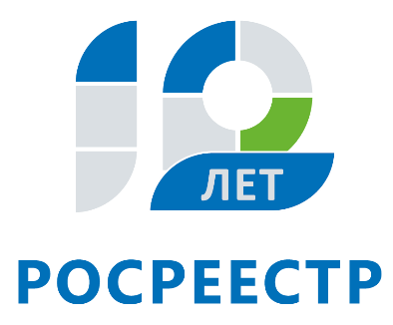
Управление Федеральной службы
государственной регистрации,
кадастра и картографии
по Иркутской области

ПРЕСС-РЕЛИЗ

С 15 августа получить услуги на сайте Росреестра можно будет только в «Личном кабинете»

Иркутск, августа 2018 года, - С 15 августа 2018 года подать документы на государственный кадастровый учет и государственную регистрацию прав на объекты недвижимости, расположенные на территории Иркутской области, на официальном сайте Росреестра (www.rosreestr.ru) граждане и юридические лица смогут только в «Личном кабинете».
В «Личном кабинете» жители Иркутской области могут подать документы на все основные услуги Росреестра (кадастровый учет, регистрацию прав, предоставление сведений из Единого государственного реестра недвижимости (ЕГРН)). С помощью сервиса также можно отслеживать статус исполнения государственных услуг. В «Личном кабинете» жители региона могут получить ключ доступа к сервису ФГИС ЕГРН, который позволяет запрашивать сведения из Единого реестра недвижимости в режиме реального времени. Через «Личный кабинет» собственник недвижимости может подать заявление о внесении в ЕГРН записи о невозможности проведения любых действий с недвижимостью без своего личного участия. С помощью сервиса также можно известить участников долевой собственности о продаже своей доли (в случае, когда число сособственников более 20).
Кроме того, в «Личном кабинете» правообладатель может получить информацию о принадлежащих ему объектах недвижимости (о кадастровом номере, адресе, площади, кадастровой стоимости объекта, правах и обременениях недвижимости) и отслеживать изменения характеристик своих объектов недвижимости, в том числе наложение или прекращение арестов и обременений права.
- Ранее получить услуги Росреестра можно было в открытой части портала –разделе «Электронные услуги и сервисы». При этом заявителю не нужно было проходить какие-либо процедуры регистрации и подтверждения своей личности. С переходом на новое программное обеспечение подать электронные документы на кадастровый учет и регистрацию прав можно только в своем «Личном кабинете». Вход в «Личный кабинет» осуществляется с помощью подтвержденной учетной записи в Единой системе идентификации и аутентификации (ЕСИА). Зарегистрироваться в системе можно на едином портале госуслуг. Авторизованный доступ к услугам Росреестра повысит уровень защищенности граждан при передаче в ведомство электронных документов, содержащих личные данные, - отмечает начальник отдела эксплуатации информационных систем, технических средств и каналов связи Управления Росреестра по Иркутской области Евгений Мельничук.
Подробная инструкция по порядку регистрации в ЕСИА размещена на сайте Министерства цифрового развития, связи и массовых коммуникаций Российской Федерации (http://minsvyaz.ru/ru/documents/4240/).

Контакты для СМИ

Ирина Кондратьева
специалист-эксперт отдела организации, мониторинга и контроля
Управления Росреестра по Иркутской области

тел. раб.: 8 (3952) 450-107
тел. сот.: +7 924 82 314 01

E-mail: presscentr@just38.ru

Сайт:
www.rosreestr38.ru
www.rosreestr.ru

Страницы в социальных сетях:

http://vk.com/rosreestr38
http://facebook.com/rosreestr38
http://twitter.com/rosreestr38

